بسم الله الرّحمن الرّحیم

**دانشجوی گرامی پذیرش شما را در مقطع کارشناسی ارشد در دانشگاه هنر شیراز،**

**عرصه علم و هنر تبریک می گوییم.**

**دانشجوی عزیز، فرایند ثبت نام به دو صورت اینترنتی و حضوری است**

**ثبت نام اینترنتی: 20 و 21 شهرماه 1403**

**ثبت نام حضوری: جهت ثبت نام حضوری روزهای 24 و 25 و 26 شهریورماه به صورت حضوری به آدرس زیر مراجعه نمایید.**

**آدرس دانشگاه هنر شیراز: شیراز- بلوار چهل مقام- چهارراه ادبیات – ضلع شمال غربی - دانشگاه هنر شیراز**

**لیست افراد پذیرفته شدگان استعداد درخشان و استاد محور مطابق جدول زیر جهت ثبت نام مدارک مورد نیاز را آماده و به همراه اسکن و اصل وکپی مدارم در روزهای ثبت نام حضوری، فرایند ثبت نام اینترنتی را نیز انجام دهند.**

|  |  |  |
| --- | --- | --- |
| **ردیف** | **نام و نام خانوادگی** | **رشته** |
| **1** | **ادلیا یاقار** | **مطالعات معماری ایران** |
| **2** | **آتنا امیری مقدم** | **مطالعات معماری ایران** |
| **3** | **محدثه ادریسی** | **مطالعات معماری ایران** |
| **4** | **امیرمحمد هنری** | **باستان شناسی** |

**مدارکی مورد نیاز جهت ثبت نام از پذیرفته شدگان کارشناسی ارشد:**

۱ - شناسنامه و کارت ملی.

۲ - عکس تمام رخ ۴×۳ تهیه شده در سال جاری به تعداد 6 عدد

3- اصل مدرک کارشناسی مورد تأیید وزارت علوم، تحقیقات و فناوری یا وزارت بهداشت، درمان و آموزش پزشکی یا شورای عالی انقلاب فرهنگی که در آن تاریخ فارغ التحصیلی تا 31/۰۶/1402 و معدل دوره کارشناسی قید شده است.

دریافت تاییدیه تحصیلی برای مقاطع آموزش عالی به صورت الکترونیکی از طریق سامانه استعلام مدرک تحصیلی به آدرس https://estelam.msrt.irمیسراست.

- پذیرفته شدگانی که به دلیلی قادر به ارائه اصل مدرک کارشناسی (لیسانس) نیستند لازم است اصل گواهی تأیید شده توسط دانشگاه یا مؤسسه آموزش عالی محل اخذ مدرک کارشناسی با محتوای **فرم شماره۲ پیوست** را ارائه نمایند که در آن قید شده باشد اشتغال به تحصیل نامبرده مورد تأیید وزارت علوم، تحقیقات و فناوری یا وزارت بهداشت درمان و آموزش پزشکی یا شورای عالی انقلاب فرهنگی است.

4- اصل گواهی تأیید شده توسط دانشگاه یا مؤسسه آموزش عالی محل اخذ کارشناسی برای آن دسته از داوطلبانی که با توجه به مفاد آیین نامه ادامه تحصیل فارغ التحصیلان رتبه اول دوره کارشناسی مصوب جلسه 25/۰۴/1393 شورای هدایت استعدادهای درخشان وزارت علوم تحقیقات و فناوری با امتیاز رتبه اول پذیرفته شده اند **(مطابق فرم شماره ۱ پیوست)**

5- حکم مرخصی سالانه یا موافقت کتبی و بدون قید و شرط سازمان متبوع برای کارمندان دولت.

6- مدرکی که وضعیت نظام وظیفه را با توجه به بند «مقررات وظیفه عمومی مندرج در صفحات ۱۷ و ۱۸ دفترچه راهنمای ثبت نام و شرکت در آزمون مذکور شماره (۱) مشخص کند (برای برادران).

**ثبت نام اینترنتی**

مراحل ثبت نام اینترنتی: **(شروع از 20 شهریور 1403)**

1- کلیک بر روی لینک ثبت نام به آدرس زیر

<http://sess.shirazartu.ac.ir/sess/Script/SpcLogin.aspx>

2- درج شماره داوطلبی، شماره شناسنامه و کد ملی و کلیک بر روی گزینه **جستجو** (**بر روی گزینه جستجوی جدید کلیک نکنید)**

3- دریافت شناسه کاربری و رمز عبور و مشاهده لینک ورود به سیستم اتوماسیون آموزشی و تایید آن

4- مشاهده سیستم اتوماسیون آموزشی دانشگاه هنر شیراز و درج شماره کاربری و رمز عبور و تایید آن

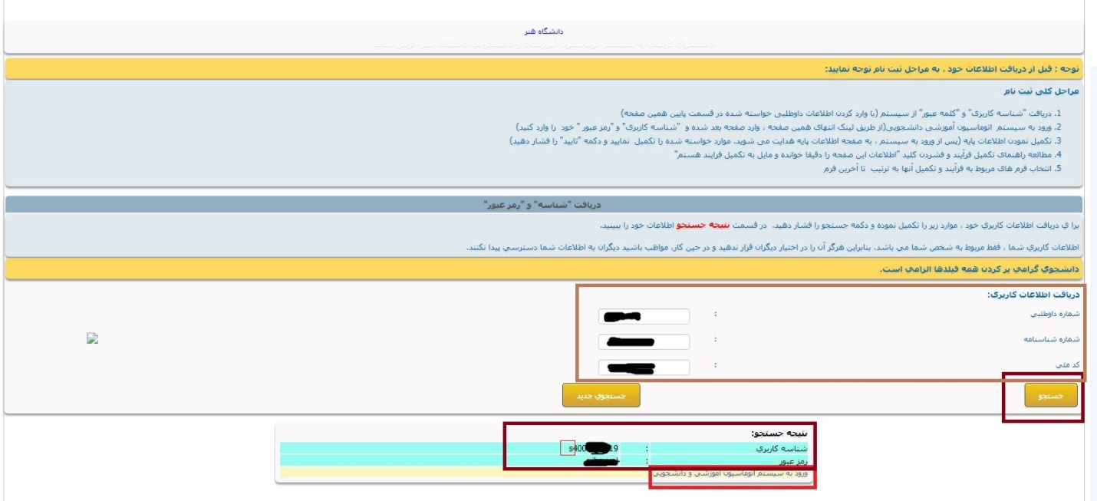

5- تکمیل اطلاعات پایه به صورت صحیح و تکمیل فرم های ثبت نام و تایید آنها

تذکر: کلیه مکاتبات با استفاده از اطلاعات پایه از طریق سیستم اتوماسیون آموزشی انجام می پذیرد. لذا عدم تکمیل فرم‏ها، یا درج اطلاعات غلط و یا به صورت ناقص موجب عدم ثبت نام نهایی و مشکلات آتی می گردد و عواقب آن به عهده دانشجو خواهد بود.

**تکمیل فرایند ثبت نام اینترنتی**

**ادامه ثبت نام اینترنتی (تکمیل فرایندها)**

1- پرداخت اینترنتی وجه ثبت نام به مبلغ 300 هزار تومان

2- تکمیل فرم ها و مراحل

3- ارسال فرم جهت تاييد کارشناسان

**دانشجویان گرامی: پس از ثبت نام اینترنتی در تاریخ 24 تا 26 شهریور تمام مدارک مربوط به ثبت نام را تهیه و جهت تشکیل پرونده و ثبت نام نهایی به دانشگاه هنر شیراز به آدرس زیر مراجعه نمایید.**

**بدیهی است بر اساس قوانین و مقررات آموزشی مصوب وزارت علوم، تحقیقات و فناوری عدم ثبت‌نام در روزهای تعیین شده به‌منزله انصراف از تحصیل می‏باشد.**

**آدرس دانشگاه هنر شیراز: شیراز- بلوار چهل مقام- چهارراه ادبیات - دانشگاه هنر شیراز- کد پستی: 7146696989**

